Presseinformation
Melle, November 2024

Nachhaltig bauen mit beweglichem Glas
Ansprechpartnerin für
die Redaktion:
Frau Barbara Mäurle
Münsterweg 12
59269 Beckum
T +49 2521 82994-12
Barbara.maeurle@holtgreife.com
Kontakt:
Solarlux GmbH
Industriepark 1
49324 Melle
T +49 5422 92710
info@solarlux.com
www.solarlux.com
Solarlux stellt produktspezifische Produktdeklarationen zur Verfügung
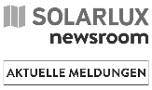
Solarlux lebt seit über 40 Jahren eine auf Nachhaltigkeit ausgerichtete Unternehmenskultur. Diese basiert im Wesentlichen auf zwei Säulen: der auf Langlebigkeit ausgelegten Produktqualität sowie der Realisierung von architektonisch hochwertigen und energieeffizienten Verwaltungs- und Produktionsgebäuden in ressourcenschonender Bauweise. Weitere Bausteine des unternehmerischen Selbstverständnisses sind Offenheit und Transparenz. So stellt der Fenster- und Fassadenspezialist als logischen nächsten Schritt seine produktspezifischen Produktdeklarationen frei zur Verfügung – und leistet damit einen wichtigen Beitrag zum nachhaltigen Bauen mit beweglichem Glas.

Für die nachhaltige Gebäudezertifizierung nach DGNB, LEED oder BREEAM (Bronze, Silber, Gold und Platin) sind geprüfte und registrierte EPD-Zertifikate unverzichtbar – sie liefern Planern transparente und vergleichbare Informationen über den Lebenszyklus und die Umweltauswirkungen einzelner Bauprodukte. Sie sind auch für Architekturschaffende relevant, die umweltfreundliche Gebäude errichten wollen, ohne zeit- und kostenintensive Gebäudezertifizierungen anzustreben.

Seit diesem Frühjahr publiziert Solarlux seine EPD-Produktzertifikate über die Internetportale ECO Platform, Dachorganisation der nationalen EPD-Programmhalter in Europa, dem Informationsportal Ökobaudat für Nachhaltiges Bauen des Bundesministeriums für Wohnen, Stadtentwicklung und Bauwesen sowie im eigenen Planerportal „mySolarlux“.

Produkt-EPD versus Muster-EPD
Zur Verfügung stehen vom Institut ift Rosenheim ausgestellte Umweltproduktdeklaration für alle hochbaurelevanten Systeme wie die Glas-Faltwand-Systeme Ecoline, Highline und Megaline, den Schiebefenstern cero II und cero III, den Schiebetüren Ecoline S und Highline S sowie sämtlichen Ganzglas-Schiebe- und Schiebe-Dreh-Systeme. Dabei handelt es sich nicht um sogenannte Muster-EPDs, die einen Branchen- oder Verbandsdurchschnitt wiedergeben, sondern um produktspezifische Produktdeklarationen, die Aussagen zum Umwelteinfluss bzw. zu den Umweltwirkungen eines bestimmten Produkts treffen, wie z.B. zum Energie- und Wasserverbrauch oder zum entstehenden Treibhauspotenzial. Darüber hinaus sind die produktspezifischen EPDs einer fünfjährigen Rezertifizierung unterworfen, die eine stetige Verbesserung der Nachhaltigkeitsparameter mit sich bringen. Grundsätzlich sind alle Produkte entlang der gesamten Wertschöpfungskette zertifiziert.

Bestnoten beim Global Warming Potential
Insbesondere beim Treibhauspotenzial (GWP Global Warming Potential) hat sich die seit Jahrzehnten auf Nachhaltigkeit ausgelegte Unternehmenskultur von Solarlux ausgezahlt: Produktübergreifend konnten in diesem Bereich überdurchschnittlich gute Resultate erzielt werden. Zurückzuführen ist dies auf das ausgefeilte Energiekonzept des 2016 eröffneten Solarlux Campus im niedersächsischen Melle, dessen Strombedarf zu 80 Prozent aus eigener Kraft gedeckt werden kann. Solarlux Geschäftsführer Stefan Holtgreife über das umweltfreundliche Konzept: „Bei unserer komplexen Gebäudeausrüstung haben wir aus Überzeugung gehandelt. Lange bevor solche nachhaltigen Maßnahmen überhaupt gefördert wurden.“

Campus-Strategie: Segelschiff statt Motorboot
Nach der Devise mehr Segelschiff als Motorboot macht sich der Solarlux Campus die Naturkräfte und Gegebenheiten des Standortes zunutze. Dafür wurde die durch Offenheit und Transparenz geprägte Architektur mit einem effizienten Energiekonzept kombiniert, das auf regenerative Energien beruht.
Bei einem Gesamtbedarf von 5.280.000 kWh/Jahr werden rund 4.180.00 kWh/Jahr aus eigener Kraft erzeugt. Erreicht wird dies neben vielen anderen Maßnahmen vor allem durch eine beträchtliche Photovoltaikanlage auf den Dächern der Produktionshallen, Geothermie mit Erdsonden und einem Blockheizkraftwerk sowie Wärmerückgewinnung aus der Beschichtungsanlage.

Durch die Kombination von geringem Wärmebedarf, hoher Speicherfähigkeit, regenerativen Energien und einer intelligenten Lowtech-Konzeption der großen Doppelfassade, die eine Klimatisierung der Verwaltung komplett überflüssig macht, können allein am Firmensitz in Melle jährlich bis zu 800.000 kg CO₂ eingespart werden.
www.solarlux.com
Solarlux GmbH, November 2024 – Abdruck frei – 4.178 Zeichen (inkl. Leerzeichen)
Um Zusendung von Belegen an die Pressestelle in Beckum wird gebeten.

Weiterführende Links:
- https://www.eco-platform.org/epd-data.html
- https://www.oekobaudat.de/
- https://my.solarlux.com/auth/login

Bildnachweis: Malik Pahlmann für Solarlux GmbH
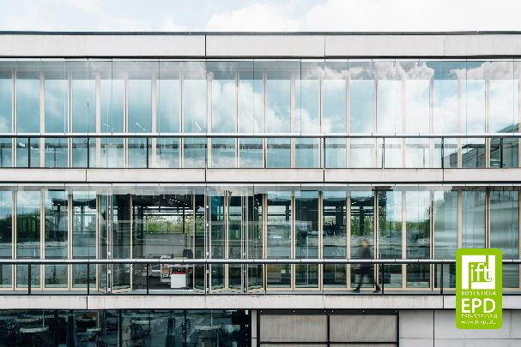
solarlux-campus-ref01330-24-3017.jpg
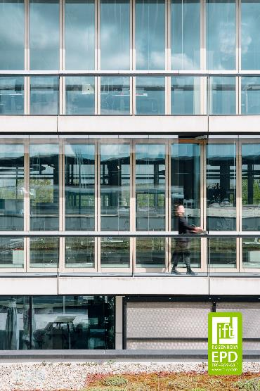
solarlux-campus-ref01330-24-3017.jpg
Die klimaregulierende Co₂mfort-Doppelfassade am Standort in Melle basiert auf der Idee des Doppelfensters. Sowohl für die Glas-Faltwände der inneren Ebene als auch für die Schiebe-Dreh-Elemente der äußeren Ebene stehen nun produktspezifische Umweltproduktdeklarationen zur Verfügung.

Bildnachweis: Malik Pahlmann für Solarlux GmbH
Copyright: Es gelten die folgenden Nutzungsrechte:
- Die Nutzung ist ausschließlich für die Darstellung oder Bewerbung von Leistungen, Produkten oder Projekten des Unternehmens Solarlux GmbH gestattet. Jede andere Publikation bedarf der schriftlichen Zustimmung seitens Solarlux.
- Die Veröffentlichung der Bilder ist für Print, Web und social Media gestattet
- Bei jeder Veröffentlichung muss der in den Metadaten des Bildes genannte Copyrighthinweis mit veröffentlicht werden (z.B. „Bild: Solarlux GmbH“ oder „*Name des Fotografierenden* für Solarlux GmbH“ oder *Name des Fotografierenden*.)
- Eine Weitergabe der Bilder an Dritte ist nicht gestattet
- Die Bearbeitung der Bilder ist nur gestattet, sofern die Kernaussage des Bildes unverändert bleibt.
- Die Nutzung ist räumlich und zeitlich uneingeschränkt.
Social Media
Hashtags: #Solarlux #Fassade #Nachhaltigkeit

Solarlux auf LinkedIn:
https://www.linkedin.com/company/solarluxgmbh/
Solarlux auf Instagram:
https://www.instagram.com/solarlux/
Solarlux auf Facebook:
https://www.facebook.com/solarlux/

Über Solarlux GmbH
Seit über 40 Jahren ist Solarlux Spezialist für bewegliche Fenster- und Fassadenlösungen aus einer Hand. Sämtliche Produkte – von Glas-Faltwänden, Schiebefenstern und Glasanbauten bis hin zu Balkonverglasungen und Vorhangfassaden – sind Eigenentwicklungen, die mit Leidenschaft und Präzision produziert werden und dem Qualitätsanspruch „Made in Germany“ entsprechen. Als partnerschaftlicher Begleiter bei der Planung und Umsetzung von Bauvorhaben ist das deutsche Familienunternehmen auf die umfassende Unterstützung von Architekten, Handwerksbetrieben und Bauherren spezialisiert. Dabei werden Sorgfalt und Erfindergeist gekonnt miteinander verbunden – immer mit dem Ziel vor Augen, für jedes noch so anspruchsvolle Projekt die optimale Lösung zu entwickeln. Gegründet von Herbert Holtgreife, wird das niedersächsische Unternehmen mit Sitz in Melle bei Osnabrück in zweiter Generation von seinem Sohn Stefan Holtgreife geführt. In der Unternehmenszentrale am Solarlux Campus sowie in 45 Vertriebsstandorten weltweit wirken rund 1000 Mitarbeiter am Erfolg mit.

Für das herausragende und vorbildlich umgesetzte Produktdesign verschiedener Produktgruppen wurde Solarlux bereits mehrere Jahre in Folge vom Rat für Formgebung ausgezeichnet, unter anderem mit dem German Design Award, dem Iconic
Awards: Innovative Architecture und dem iF Design Award.

